Міністерство освіти і науки України

НАЦІОНАЛЬНИЙ ТЕХНІЧНИЙ УНІВЕРСИТЕТ
«ХАРКІВСЬКИЙ ПОЛІТЕХНІЧНИЙ ІНСТИТУТ»

Кафедра комп’ютерного моделювання процесів і систем

ЗВІТ
з лабораторних робіт з курсу «Методи оптимізації»
на тему
«Метод половинного ділення»

Виконала: студентка групи ІКМ-220б Сухарєва А. С.
Перевірив: доцент кафедри ДММ Федоров В. О.

Харків 2022
Постановка задачі
Мета роботи: Застосувати алгоритм методу дихотомії для пошуку точки мінімуму цільової функції 1.5(x+1.5)²(x-1.1)(x-0.75)
Вхідні дані: цільова функція 1.5(x+1.5)²(x-1.1)(x-0.75) , початковий інтервал невизначеності [-1.5, 2], точність 0.1.
Вихідні дані: проміжні результати пошуку, значення точки мінімуму x* .
Блок-схема
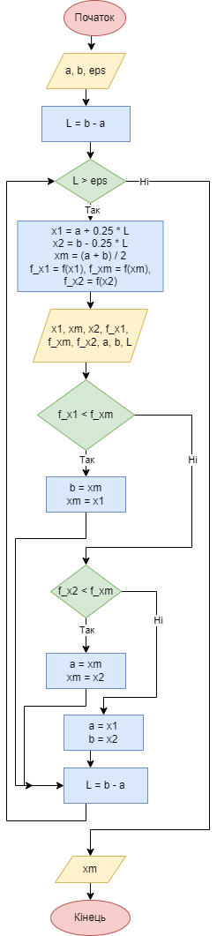
Тестові розрахунки
Візьмемо в ролі функції f(x)=x^2 для перевірки правильності роботи алгоритму.
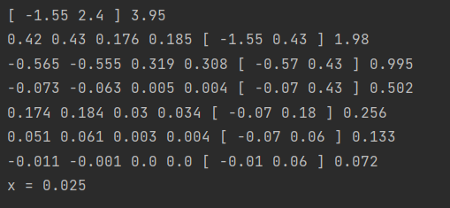

Результати розрахунків
№ ітерації, k | x₁ | x_{m} | x₂ | f (x₁) | f (x_{m}) | f (x₂) | [a_{k} , b_{k}] | L_{k}
0 |  |  |  |  |  |  | [-1.55, 2.4] | 3.550
1 | 0.669 | 1.113 | 1.556 | 0.247 | 0.046 | 5.154 | [0.225, 2] | 1.775
2 | 0.891 | 1.112 | 1.334 | -0.252 | 0.046 | 1.650 | [0.669, 1.556] | 0.887
3 | 0.780 | 1.891 | 1.002 | -0.074 | -0.252 | -0.232 | [0.669, 1.112] | 0.444
4 | 0.835 | 0.891 | 0.946 | -0.184 | -0.252 | -0.271 | [0.780, 1.002] | 0.222
5 | 0.918 | 0.946 | 0.974 | -0.268 | -0.271 | -0.259 | [0.891, 1.002] | 0.111
6 | 0.932 | 0.946 | 0.960 | -0.271 | -0.271 | -0.267 | [0.918, 0.974] | 0.055
7 | 0.925 | 0.932 | 0.939 | -0.270 | -0.271 | -0.272 | [0.918, 0.946] | 0.028
8 | 0.936 | 0.939 | 0.943 | -0.272 | -0.272 | -0.271 | [0.932, 0.946] | 0.014

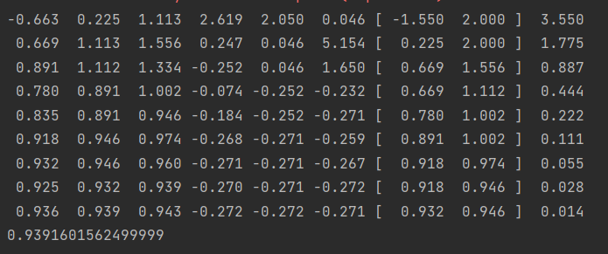
x* =0.9391601562499999

Висновок
Отже, виконуючи дану лабораторну роботу я навчилася знаходити точку мінімуму цільової функції методом половинного ділення.

